**质安协会简报**

**2025年3月27日 第2期(总第133期) 秘书处编印**

wps1

**凝心聚力谋发展，砥砺奋进谱新篇**

**——杭州市建设工程质量安全管理协会**

**第四届二次会员代表大会顺利召开**

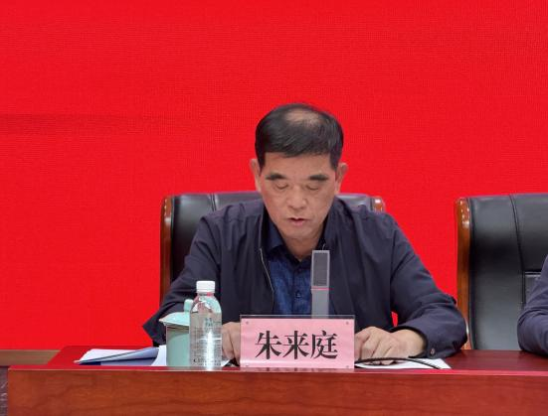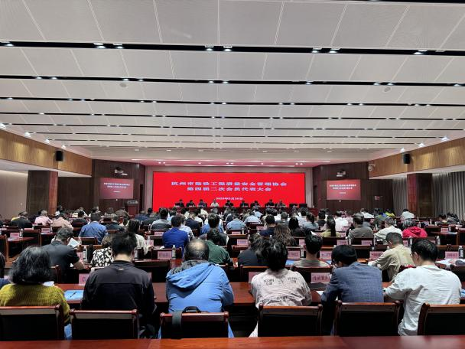2025年3月26日，杭州市建设工程质量安全管理协会第四届二次会员代表大会在浙江建投大厦顺利召开。出席会议的领导有市建委党组副书记、副主任陆春江、工程处副处长顾靖，杭州市建设工程质量安全监督总站副站长熊永光，杭州市建设工程质量安全管理协会副会长柴建森、刘勇、方忠明、宋志刚、楼亚东、陈军，杭州市建设工程质量安全管理协会副秘书长朱来庭以及144家会员代表。会议由朱秘书长主持。

首先，朱秘书长向大家宣读杭州市建设工程质量安全管理协会第四届二次会员代表大会会议议程，并作杭州市建设工程质量安全管理协会2024年工作总结与2025年工作计划报告。

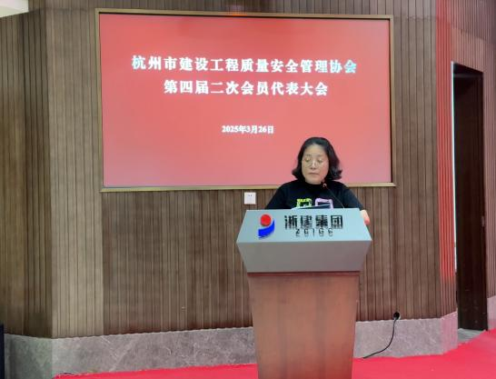市质安协会财务后勤部负责人黄剑云作2024年1月1日-2024年12月31日财务工作报告。

大会审议并通过了《杭州市建设工程质量安全管理协会章程》《杭州市建设工程质量安全管理协会会费缴纳使用管理办法》《杭州市建设工程质量安全管理协会内部管理制度》的修改说明。这些制度的完善将为协会的规范化运作提供有力保障。

中途协会第四届二次会员代表大会休会，随即召开第四届三次理事代表大会，大会选举并通过熊永光为杭州市建设工程质量安全管理协会第四届理事会会长，沈张元、范嘉寅为副会长。同时大会通报了2024年新入会名单和拟退会名单。

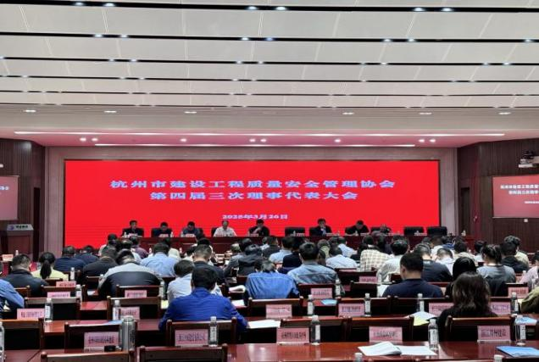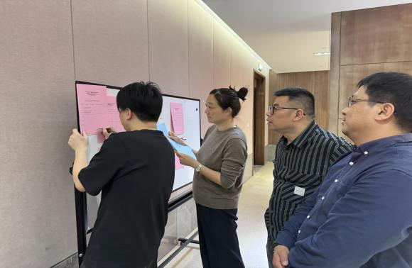

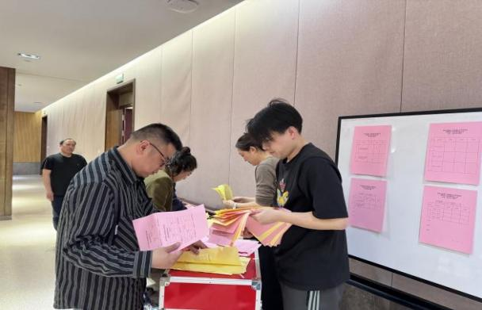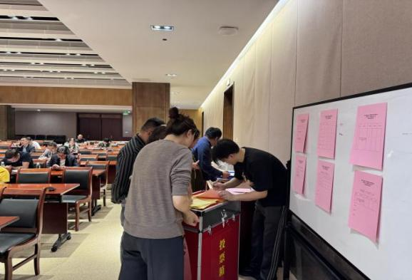

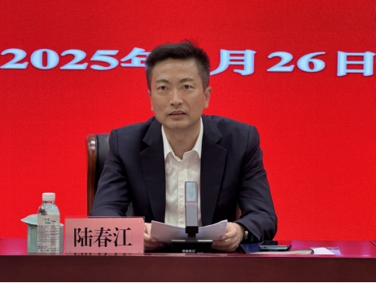随后，第四届二次会员代表大会复会，杭州市城乡建设委员会陆书记在会上发表重要讲话。他指出新一届理事会要立足“服务会员，服务行业，服务政府”定位，以“三个坚持”赋能高质量发展：坚持质量安全底线，以“时时放心不下”的责任感筑牢质量安全防线，加强隐患排查治理，构建全生命周期质量管控体系；坚持创新驱动，搭建产学研协同创新平台，推动智能建造和数智管理技术的研发，加快形成工程施工领域新质生产力；坚持传统观念，建立政企双向沟通“直通车”，完善行业诚信自律体系，强化会员单位的主体意识，推动工程质量标准与国际先进水平接轨。

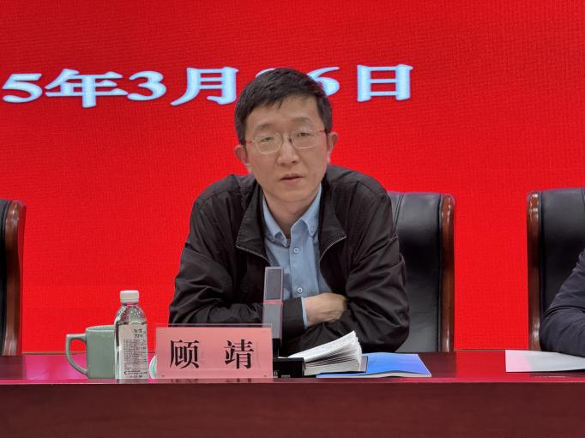协会前任会长、市建委工程处副处长顾靖在大会致辞中讲到，协会能得到如今的成就，得益于全体会员单位的鼎力支持与倾力合作。面对熊永光会长履新接棒，他殷切盼望新一届理事会能凝心聚力，紧扣“服务会员、服务行业、服务政府”主题，深耕行业痛点与企业需求，依托专家库，当好行业高质量发展的智囊团和攻坚队。前会长表示虽因工作调任离职，仍将心系协会创新发展，坚信在熊会长的领航下，协会定能书写“聚势谋远，守正创新”的新篇章，衷心祝愿协会事业蓬勃发展、再创佳绩，各位同仁身体健康、工作顺遂。

最后，新任会长熊永光发表讲话。他明确未来协会三大核心任务：一抓质量安全根基，完善风险防控体系，推行行业标杆创建；二促技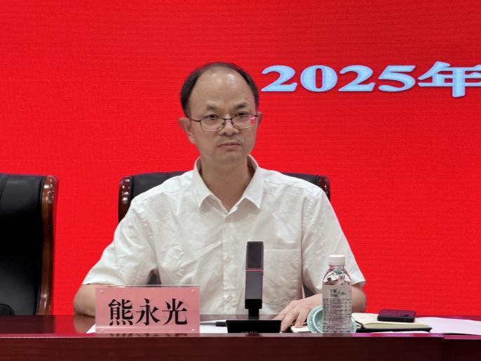术创新突破，搭建产学研合作平台，利用专家库攻关智能建造与绿色转型关键技术；三提会员服务效能，针对企业痛点精准服务，建立需求快速响应机制。同步协会需要强化自身建设，重点推进民主决策、专业团队培养及数字化服务升级。号召全体会员单位深化政企协同，凝聚发展合力，以更高标准推动杭州建设工程品质跃升，为城市高质量发展注入行业动能。

新征程呼唤新担当，新使命催生新作为。本协会将以此次大会为新起点，以党的二十大精神为引领，紧扣“服务会员、服务行业、服务政府”主题，在智能建造、绿色转型、标准升级等关键领域持续发力。展望2025年，协会将聚焦“好房子”建设新要求，推动住宅质量保险试点落地，强化特种作业人员实操考核规范化管理，聚力攻克施工机械管理乱象，以“杭州建造”品质升级助力城市能级跃升。诚邀全体会员单位勠力同心，以匠心精神共绘建设工程高质量发展蓝图，为谱写中国式现代化城市建设实践贡献行业力量！